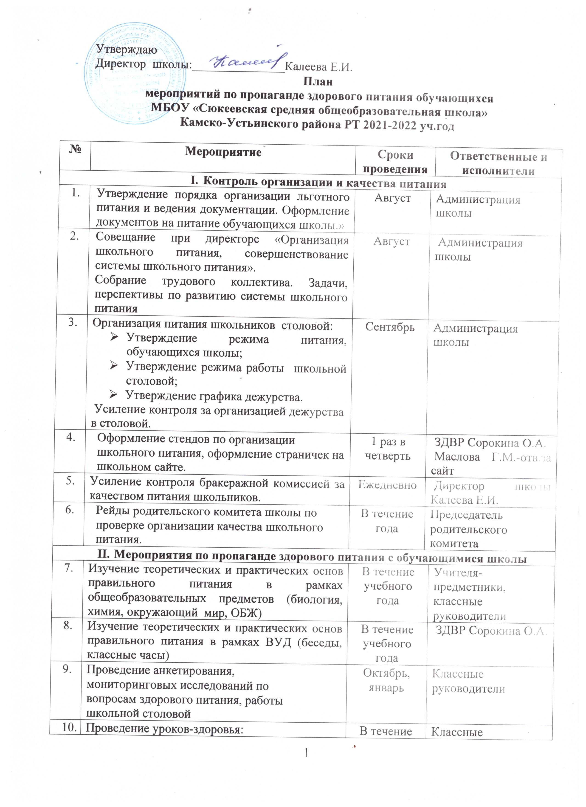

 | Проведение уроков-здоровья:  «Коктейль здоровья», «Винегрет–шоу», «Витаминка» и др. | В течение года | Классные руководители 1-4 классов
 | Беседа с учащимися 1-4 классов  «Здоровое питание – залог здоровья» | Октябрь | Учителя начальных классов
 | Классные часы:  - «Горькая, правда, о сладком лимонаде»;  - «Летом укрепляем организм»;  - «Питание во время подготовки к экзаменам» | Ноябрь  Январь  Март | Классные руководители 5-10 классов
 | Выставка плакатов «Культура здорового питания»; | Декабрь | Учитель искусства Сорокина О.А.
 | Круглый стол для старшеклассников «Ты есть то, что ты ешь» | Декабрь | учитель биологии Калеева Е.И.
 | Конкурс мультимедийных проектов для учащихся 7-10 классов «Традиции и культуры питания. Кухни народов мира» | Февраль-март | Классные руководители
 | Освещение вопросов правильного питания школьников на страницах школьного сайта и страницах соц.сетей . | В течение года | ЗДВР Сорокина О.А.
 | Конкурс буклетов о правильном питании 8-9 классы | Декабрь | Классные руководители, ПО
 | Организация выставок литературы: «Правильное питание - основа здоровья», «Питаемся полезно», «Что нужно есть» | В течение года | Отв.за библиотеку Гончарова Л.Ю.
 | Ведение мониторинга охвата горячим питанием учащихся | Ежемесячно | ЗДВР Сорокина О.А.
 | Проведение мониторинга отношения обучающихся к организации горячего питания в школе. | 1 раз в четверть | ЗДВР Сорокина О.А.
 | Обучение по программе «Основы здорового питания». | В течение года | ЗДВР Сорокина О.А.
- Мероприятия по пропаганде здорового питания с родителями школы
 | Просветительская работа среди родителей о правильном и полноценном питании учащихся на родительских собраниях | 1 раз в четверть | ЗДВР Сорокина О.А.  Классные руководители,
 | Изучения отношения родителей к организации горячего питания в школе | 2 раза в год | Классные  руководители
 | Привлечение родителей к проведению внеклассных мероприятий, связанных с формированием правильного отношения к ЗОЖ. | В течение года | Классные  руководители
 | Участие в работе штаба родительского контроля за питанием в школьной столовой. | Декабрь | ЗДВР Сорокина О.А.  Председатель родительского комитета
 | Проведение анкетирования, мониторинговых исследований по вопросам здорового питания школьников, работы школьной столовой | Октябрь, март | ЗДВР Сорокина О.А. классные руководители
 | Обучение по программе «Основы здорового питания». | В течение года | ЗДВР Сорокина О.А.
- Мероприятия по пропаганде здорового питания
с педагогическими кадрами школы
 | Обсуждение вопросов горячего питания на совещаниях, семинарах классных руководителей. | 1 раз в четверть | ЗДВР Сорокина О.А.
 | Обобщение опыта работы классных руководителей по вопросам организации школьного питания, здоровьесбережения | В течение учебного года | ЗДВР Сорокина О.А.
 | Совещания с классными руководителями по вопросам оформления права льготного питания | В течение учебного года | ЗДВР Сорокина О.А.
 | Ведение пропаганды здорового питания. | В течение года | Классные руководители
 | Осуществление постоянного наблюдения за состоянием питания. | В течение года | Классные руководители
 | Пропаганда горячего питания среди родителей. | В течение года | Классные руководители
 | Организация работы по реализации санитарно-просветительской  Программы «Основы здорового питания». | В течение года | ЗДВР Сорокина О.А.
- Мероприятия по модернизации школьной столовой и пищеблока
 | Реорганизация школьной столовой,  оснащение и ремонт школьных пищеблоков современным технологическим оборудованием | Июнь - август | Директор школы Калеева Е.И. заместитель руководителя по АХЧ Мартынова Н.А.
 | Обучение по программе «Основы здорового питания». | В течение года | Директор школы Калеева Е.И.

Заместитель директора по ВР Сорокина О.А.

